Среда выполнения PrimoRPA

Открыть два экземпляра блокнота. Один называется “odd.txt” другой “even.txt”. 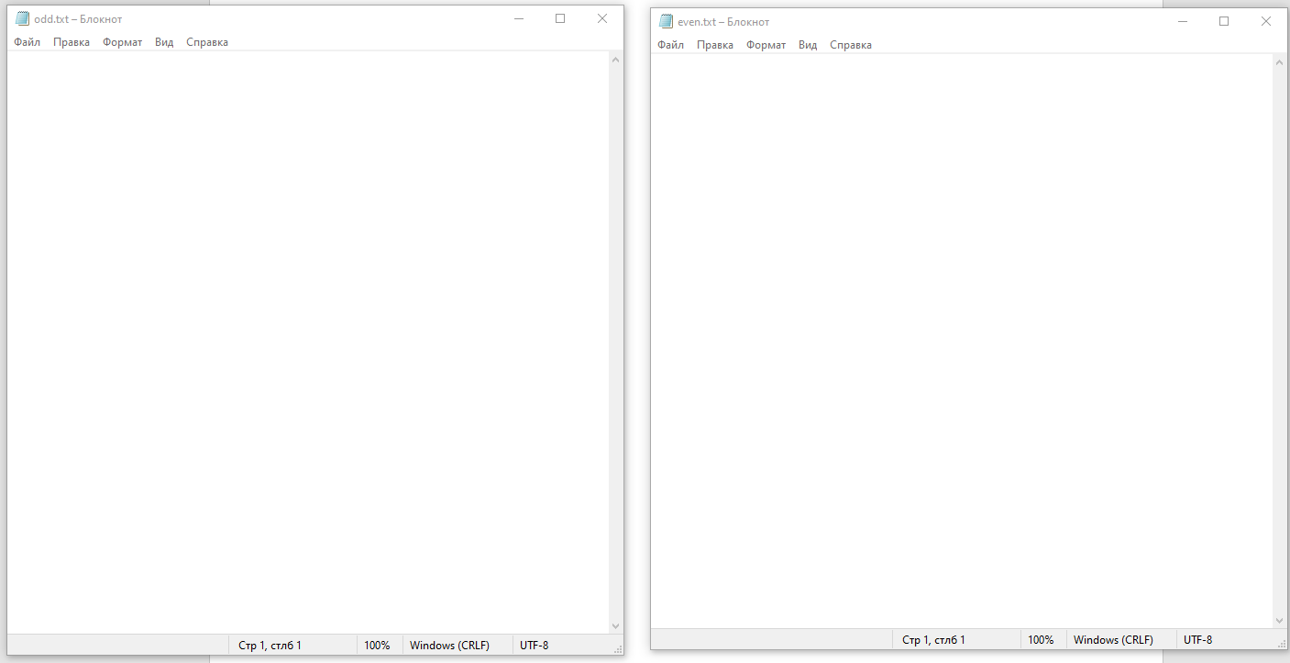

1. Организовать цикл от 1 до 100
2. Все нечетные числа записать в файл odd.txt через пользовательский интерфейс с переносом строки
3. Все четные числа записать в файл even.txt через пользовательский интерфейс с разделителем «,»
4. После записи всех чисел в оба файла, их нужно сохранить через пользовательский интерфейс «Файл» -> «Cохранить»

Результат выполнения:

